جهاز أسعد السلامي لقياس القوة الانفجارية لمصارعي الجودو
Asaad Al-Salami device for measure the explosive power of judo wrestlers.

تصميم الباحث:
أ.م.د. أسعد عبدالله حمد السلامي
جامعة بغداد – كلية التربية البدنية وعلوم الرياضة.
رقم الهاتف : 07711325267
الايميل: asaad.sport@gmail.com

بإشراف:
أ.د عباس علي عذاب
جامعة بغداد – كلية التربية البدنية وعلوم الرياضة:
رقم الهاتف: 07901518540
الايميل: ali13@gmail.com

1438 هـ 2017 م
- المستخلص:
جهاز ميكانيكي إلكتروني الهدف من فكرة تصميمه هو التوصل إلى قياس نتاج القوة الإنفجارية التي يبذلها جسم مصارع الجودو بشكل مباشر خلال أدائه لمهارات الرمي، إذ أن جميع الاختبارات التي تهدف لقياس القوة الإنفجارية تعمل على أجزاء الجسم كلا على حدة، ولا توجد آلية أو جهاز لقياس النتاج النهائي للقوة الانفجارية خلال الأداء إلا بطريقة التحليل البايوميكانيكي الذي يعتبر مكلفاً من جوانب المال والجهد والوقت.

- Abstract:
The aim of designing this mechanical – electronic apparatus is measure the explosive power which the judo wrestler making it for throwing skills directly, because all basic tests that aimed to measuring the explosive power working on every part of the body alone and there are no way or apparatus measuring the final explosive power throw the performance except by the biomechanical measurement which cost a lot of money, effort, and time.

- المقدمة:
عن طريق متابعة تدريبات فرق الأندية العراقية بالجودو، والاختبارات، وطرائق قياس القدرات البدنية، والحركية لهم وجَّد الباحث أن الاختبارات المستعملة جميعاً هي اختبارات عامة، وليس خاصة باللعبة، وغالبا ما تُقيس القدرة المطلوب قياسها لجزء الجسم العامل في الاختبار، وبما أن أداء مهارات الجودو تتم بمشاركة أجزاء الجسم جميعاً كلاً بحسب ما عليه من الأداء، فقد وجد الباحث أن هذه الاختبارات لا تقيس المستوى الحقيقي لتلك القدرات بل حتى لا تقترب منها، ولا سيما القوة الإنفجارية التي يعتمد عليها مصارع الجودو بنسبة عالية جداً في الأداء لمهارات الرمي، فضلاً عن عدم وجود أجهزة لقياس هذه القدرة عند الأداء محليا،ً وعالمياً، إلاَّ عن طريق التحليل البايوميكانيكي أو الأجهزة الحديثة التي تعمل على المجسات التي تربط على جسم الرياضي، وكلا الطريقتين مكلفة بالوقت، والجهد، والمال. لذلك عمل الباحث على تصنيع جهاز لقياس القوة الإنفجارية التي ينتجها مصارع الجودو في أثناء أدائه مهارات الرمي يكون بسيطاً في العمل، والكلفة، وسهولة امتلاكه من الأندية الرياضية لمساعدة المدربين لقياس هذه القدرة على نحو مباشر لوضع خط شروع في تطويرها، أو لاستعماله في عملية إنتقاء مصارعي الجودو.

- تفاصيل الفكرة:
- توصيف الجهاز:
الجهاز ذو شكل اسطواني بقطر قدره (50 سم) وارتفاع قدره (23 سم)، مثبت على قاعدة من الحديد الصلد (جكر) بقياس (50×50 سم)، واجهته الأمامية تحتوي على شاشة إلكترونية مستطيلة الشكل لإضهار قيمة القياس، وتحتها فتحة دائرية تخرج منها ذراع السحب.

- التحقيقات والنتائج المستحصلة:
تم استخدام الجهاز لقياس نتاج القوة الانفجارية لمصارعي الجودو الشباب لبعض أندية بغداد والمحافظات بأعمار (17 – 19) سنة، وللفئة الوزنية (73+) – (81-) كلغم، وقام الباحث بإجراء المعاملات العلمية للجهاز وجاءت النتائج الإحصائية للقيم الخام جيدة جداً، إضافة إلى قيام الباحث بإجراء التحليل البايوميكانيكي لأداء المختبرين على الجهاز لمقانة نتيجة قياس الجهاز مع نتيجة قياس التحليل البايوميكانيكي، إذ أظهرت النتائج ارتباط عالي بين القياسين، فاستنتج الباحث الاقتراب الشديد من القيمة الحقيقية للنتاج النهائي للقوة الانفجارية التي يبذلها جسم مصارع الجودو اثناء مهارات الرمي.
كما أن الباحث تأكد من توافر عوامل السلامة والأمان للمختبرين على الجهاز إضافة إلى عامل السهولة في استخدامه، والمتعة والتشويق للمصارعين المختبرين عليه.

- الجزء التكميلي:
يتكون الجهاز من:
- منصة تثبيت الجهاز:
وتُعد القاعدة التي تثبت عليها خلية استشعار السحب، وآلية دوران تلك الخلية، فضلاً عن مهمتها في تثبيت الجهاز على الحائط لاحتوائها على (4) أربعة ثقوب في كل زاوية منها.
ومنصة التثبيت هي قطعة مربعة من الحديد الصلد (جكر) بقياس (50×50 سم) مثبت عليها إطار دائري بقطر (48 سم) يستعمل لتثبيت الغلاف الخارجي للجهاز، ومثبت في نصفها الأسفل آلية الدوران التي تحمل خلية إستشعار السحب، وسبب اختيار المعدن الصلد للمنصة هو إنها تتحمل قوة السحب العالية الناتجة من أداء المختبر لأن خلية الاستشعار ثبتت عليها بطريقة لا تسمح بتكون أي فراغ من شأنه التأثير على قياس القوة، وكما مبين في الشكل (1).

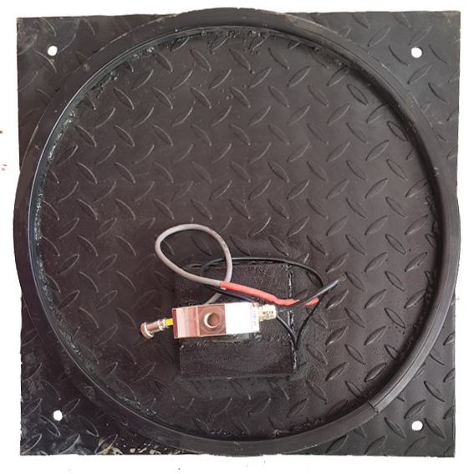
الشكل (1)
يبين منصة تثبيت الجهاز

- خلية تحسس القوة:
وهـــي منظومــة إلكترونيـــة تُسمى خليـــــــة التحميل (Load Cell)، وتصنع هذه المنظومات على أشكال، وأحجام مختلفة كلاً بحسب الغرض المطلوب منها، فمنها ما يتحسس السحب، ومنها ما يتحسس الضغط، وتستعمل في الميازين الضخمة لوزن حمولة الشاحنات، ومنها ما يستعمل في الميازين الالكترونية الشخصية، وقياسها يتم بحساب الكيلوغرام، وأقسامه.
واستعمل الباحث الخلية من نوع (S Type) المصنعة من شركة (Shwha) الكورية، وهذه الخلية تكون على شكل حرف (S) الإنكليزي، تثبت من أحد طرفيها تثبيتاً محكماً، ومن الطرف الأخر يسلط تحميل السحب، وترتبط هذه الخلية بشاشة إلكترونية (Digital) تبرمج على إستقبال الإشارات من الخلية لترجمتها إلى أرقام تظهر على الشاشة، وتبلغ قدرة تحمل هذه الخلية من (1 غم – 300 كغم)، ومن شروط العمل على هذه الخلية أن يتم السحب على نحو عمودي بزاوية (90º) كشرط للحصول على قراءة صحيحة لقوة السحب، وتتميز هذه الخلية بالتحسس العالي جداً، إذ انها تستطيع استشعار قوة السحب مهما كانت بسيطة، ومن أجل ضمان المواصفات، والمعيارية لهذه الخلية حصل الباحث على شهادة مواصفات موقعة من الشركة بهذا الشأن^{(∗)}، والشكل (2) يبين شكل الخلية.

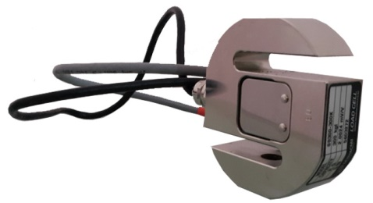
الشكل (2)
يبين خلية تحسس القوة للجهاز

- محور دوران خلية تحسس القوة:
من أجل تحقيق شرط خلية تحسس القوة وهو أن يتم السحب على نحو عمودي بزاوية (90º) كشرط للحصول على قراءة صحيحة لقوة السحب، ولأن أداء مهارات الرمي لا تحقق هذا الشرط لأنها تنفذ بزوايا مختلفة حسب أطوال اللاعبين وطريقة أدائهم لهذه المهارات، قام الباحث بتثبيت محور كروي يتحرك ذراعه بالاتجاهات كلها مشكلاً مفصلاً حديدياً تربط عليه خلية تحسس القوة، فعند سحب الخلية بأي اتجاه، وبأي زاوية تتحرك خلية تحسس القوة باتجاه السحب نفسه بوساطة المفصل الحديدي فيتحقق الشرط في كل مرة يتم فيه الأداء، والمحور الكروي عبارة قطعة غيار للسيارات يسمى باللغة العامة (رأس روط)، وهو موجود في نظام التعليق لكل أنواع ومناشئ السيارات، وكما هو موضح في الشكل (3).

؛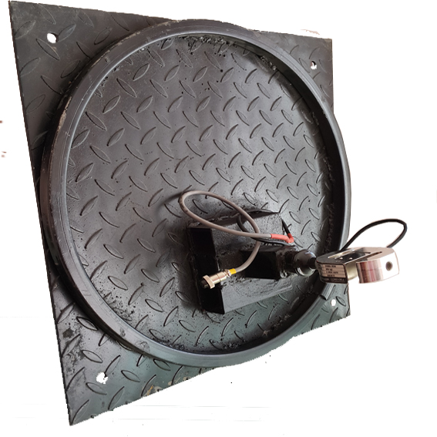
محور الدوران
الشكل (3)
يبين محور دوران خلية تحسس القوة للجهاز

- شاشة القراءة الإلكترونية:
وتسمى علمياً مؤشر الوزن الإلكتروني (Digital Weighting Indicator) وهي منظومة قراءة، وتحليل الإشارات الواردة من خلية تحسس القوة، وإظهار النتائج على نحو أرقام الكترونية باللون الأحمر، وهذه المنظومات على أنواع على وفق سرعة استقبال الإشارات، وتحليلها، وإظهار نتائجها، وبسبب السرعة العالية التي سينفذ فيها الاختبار على الجهاز، فقد استعمل الباحث منظومة من شركة (Sewha) الكورية، التي تتمتع بمواصفات سرعة إستقبال، وتحليل الإشارات، وإظهار النتائج، فهي قادرة على التعامل مع (500) خمسمائة إشارة في الثانية الواحدة، أي أن الجهاز قادر على قياس قوة السحب في أي وقت قدره (1/500) جزء من الثانية، وتستعمل هذه الشاشة في أجهزة قياس الوزن الكبيرة، كما في وزن سيارات الحمل، وتمتاز بإمكانية برمجتها للعديد من الثوابت الخاصة بقياس الوزن كحسم أو إضافة وزن معين من مجمل قراءة الوزن، وتغيير وحدات الوزن بين (غم، كغم، طن)، وكما هو موضح في صفحة المواصفات لشاشة القراءة^{(∗)}، واستخدم الباحث ميزة واحدة من هذه المزايا وهي قراءة الوزن بالكيلوغرام في اللحظة التي تصل بها قوة السحب إلى أعلى مستوى خلال الأداء، وتثبيت هذه القراءة، أي ان القراءة المسجلة لا تقل قيمتها عن ارتخاء سلك السحب، أما الأزرار المستخدمة لهذا الغرض فهي:
- الزر المرقم (4) لتهيئة الشاشة لقراءة أعلى قوة سحب على خلية الاستشعار.
- الزر المرقم (2) لإلغاء التهيئة وجعل طريقة القياس كما هي في الميزان الإلكتروني العادي.
- الزر المرقم (1) لتصفير شاشة القياس في حال حدوث خطأ في القياس.

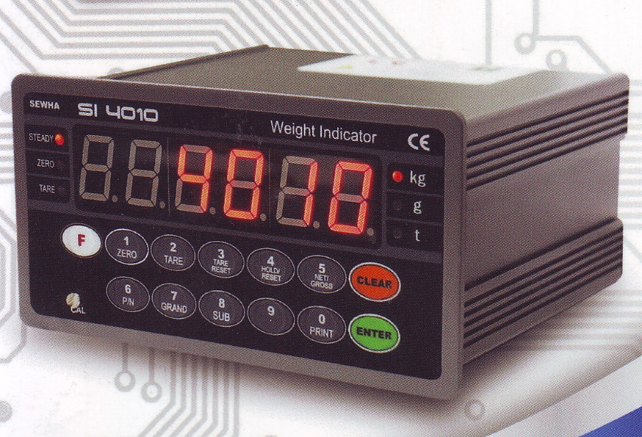
الشكل (4)
يبين شاشة القراءة الإلكترونية للجهاز

- الغلاف الخارجي:
وهو انبوب أسطواني من الألمنيوم مفتوح من أحد جهاته بقطر قدره (50 سم) وارتفاع قدره (23 سم) ذو فتحتين في الجهة المغلقة، الأولى مُستطيلة الشكل في الجزء العلوي منه لتثبيت الشاشة، والثانية دائرية الشكل في الجزء الأسفل منه، الغرض منها خروج ذراع السحب المربوط بخلية تحسس القوة، وكما موضح في الشكل (5).

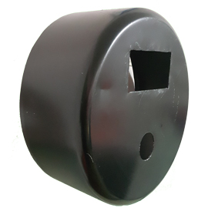
فتحة شاشة القراءة
فتحة ذراع السحب
الشكل (5)
يبين الغلاف الخارجي للجهاز
- صدرية ربط مصارع الجودو بالجهاز مع سلك الربط:
وهي صدرية عسكرية نسيجية، قام الباحث بتحويرها لاستعمالها لربط مصارع الجودو بالجهاز، وقد راعى الباحث في إعادة تصميم الصدرية أن تكون مُلتصقة بجذع مصارع الجودو بدون أي فراغ بينهما لضمان عدم التأثير السلبي على نتيجة القياس، وأيضاً سهولة إرتدائها، وخلعها، وقد تم تزويدها بحلقة للربط في منطقة الظهر للصدرية لتكون نقطة إتصال الحبل المعدني مع الصدرية، كما راعى الباحث إمكانية ارتداء الصدرية من الجهتين الأمامية والخلفية، وبذلك يمكن أن تكون حلقة الربط في منطقة الصدر أو الظهر، وحسب متطلبات أداء المهارة.
أما سلك الربط فهو سلك معدني مغلف بالبلاستك، وبقطر (1) ملم، وطول (1) متر، يمتاز بصفة المرونة في الطوي، وبنفس الوقت غير قابل للتمدد بالسحب، وذلك لضمان تسليط قوة السحب على خلية التحسس كاملة دون ضياع أي منها في مرونة سلك السحب، وهو مزود بحلقات وآلية ربط في طرفيه لإعطائه السهولة في الربط بين الحلقة في الصدرية من طرف والجهاز من الطرف الآخر، وكما هو موضح في الشكل (6).

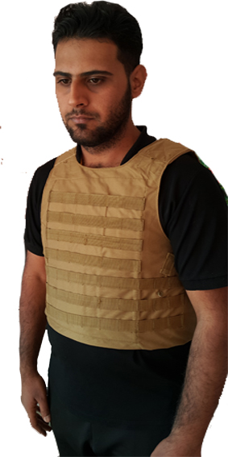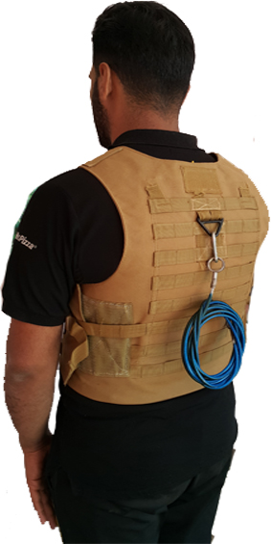
منظر من الأمام منظر من الخلف

الشكل (6)
يبين صدرية ربط مصارع الجودو بالجهاز

- التطبيقات:
- الجامعات، كليات التربية البدنية وعلوم الرياضة.
- الباحثين في اختصاص الاختبارات والقياس الرياضي.
- الأندية الرياضية للعبتي المصارعة الحرة والرومانية، ولعبة مصارعة الجودو.
- مدربي الألعاب الرياضية، وخصوصاً مدربي المصارعة الحرة والرومانية، ومصارعة الجودو، لتقييم مستوى نتاج القوة الانفجارية خلال أداء مهارات الرمي.
- المتخصصين في التصنيف الرياضي، لتمييز اللاعبين حسب مستويات نتاج القوة الانفجارية من أجسامهم.

- المميزات:
- قياس النتاج النهائي للقوة الانفجارية بشكل قريب جداُ من قيمتها الحقيقية.
- دعم مصارعة الجودو بآلية قياس تساعد المدربين على التعرف على المستوى الحقيقي للقوة الانفجارية التي تمتلكها أجسام لاعبيهم.
- إمكانية استخدام الجهاز لقياس مستوى الأداء المهاري، وذلك بسبب الارتباط العالي بين الأداء المهاري والنتاج النهائي للقوة الإنفجارية.
- اقتصادية الجهاز من حيث كلفة التصنيع والتشغيل، إضافة ألى اقتصاديته بالجهد والوقت.
- لا يحتاج إلى متخصصين لتشغيله بل يمكن لأي أحد استخدامه.
- الحجم المناسب له، وإمكانية تصغير هذا الحجم أيضاً يجعله سهل التثبيت في قاعات التدريب، أو المختبرات.
- الوزن الخفيف يجعل إمكانية حمله وتغيير مكان تثبيته سهلة جداً.
- توفر عوامل السلامة والأمان، والمتعة والتشويق خلال استخدامه.

- الادعاءات:
- عنصر الحماية الأول ((تصميم وتقنين جهاز لقياس القوة الانفجارية الخاصة ومستوياتها المعيارية في أداء حركتي الرمي (أيبون سيوناكي، وأوراناكي) لمصارعي الجودو الشباب بأعمار (17 – 19) سنة.))

- إشارة إلى عنصر الحماية الأول، يتكون الجهاز من:
- منصة تثبيت الجهاز.
- خلية تحسس القوة.
- محور دوران خلية تحسس القوة.
- شاشة القراءة الإلكترونية.
- الغلاف الخارجي.
- صدرية ربط مصارع الجودو بالجهاز مع سلك الربط.

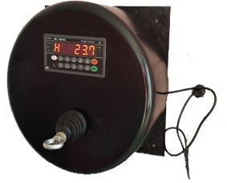

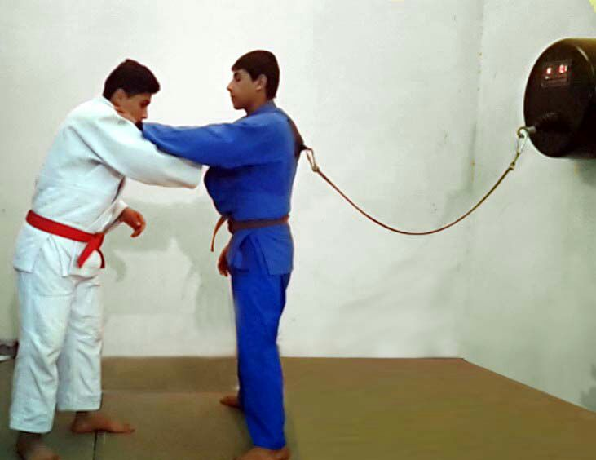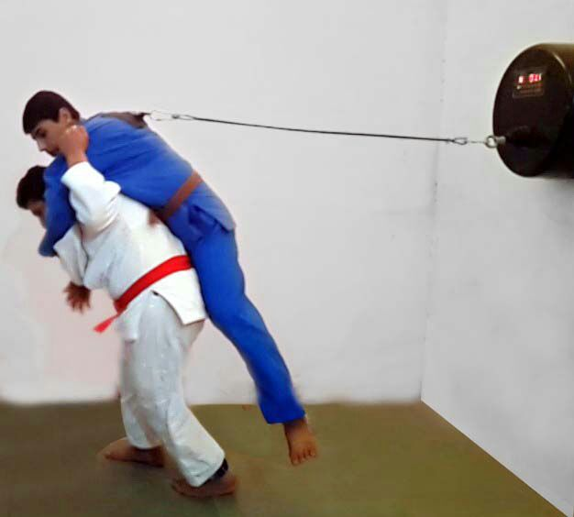

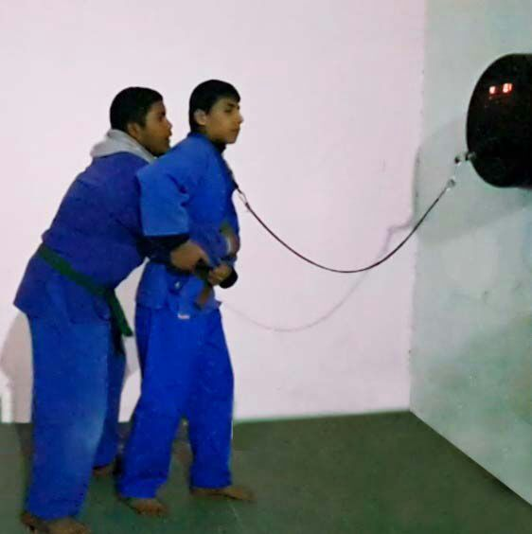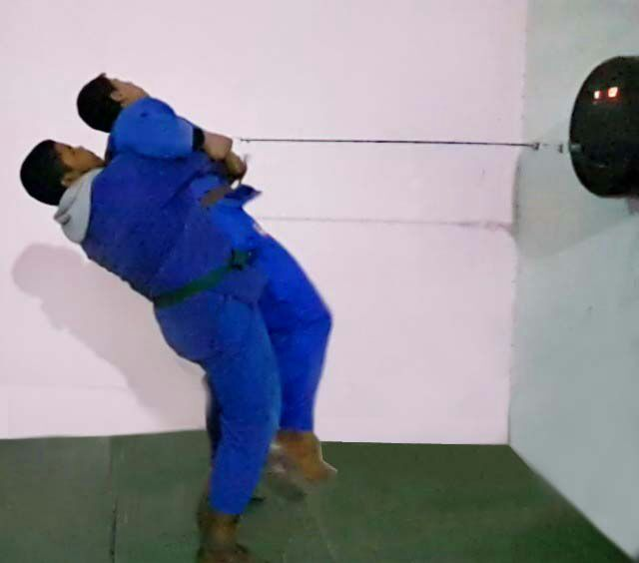

ملحق (1)
شهادة المعايرة لخلية تحسس القوة
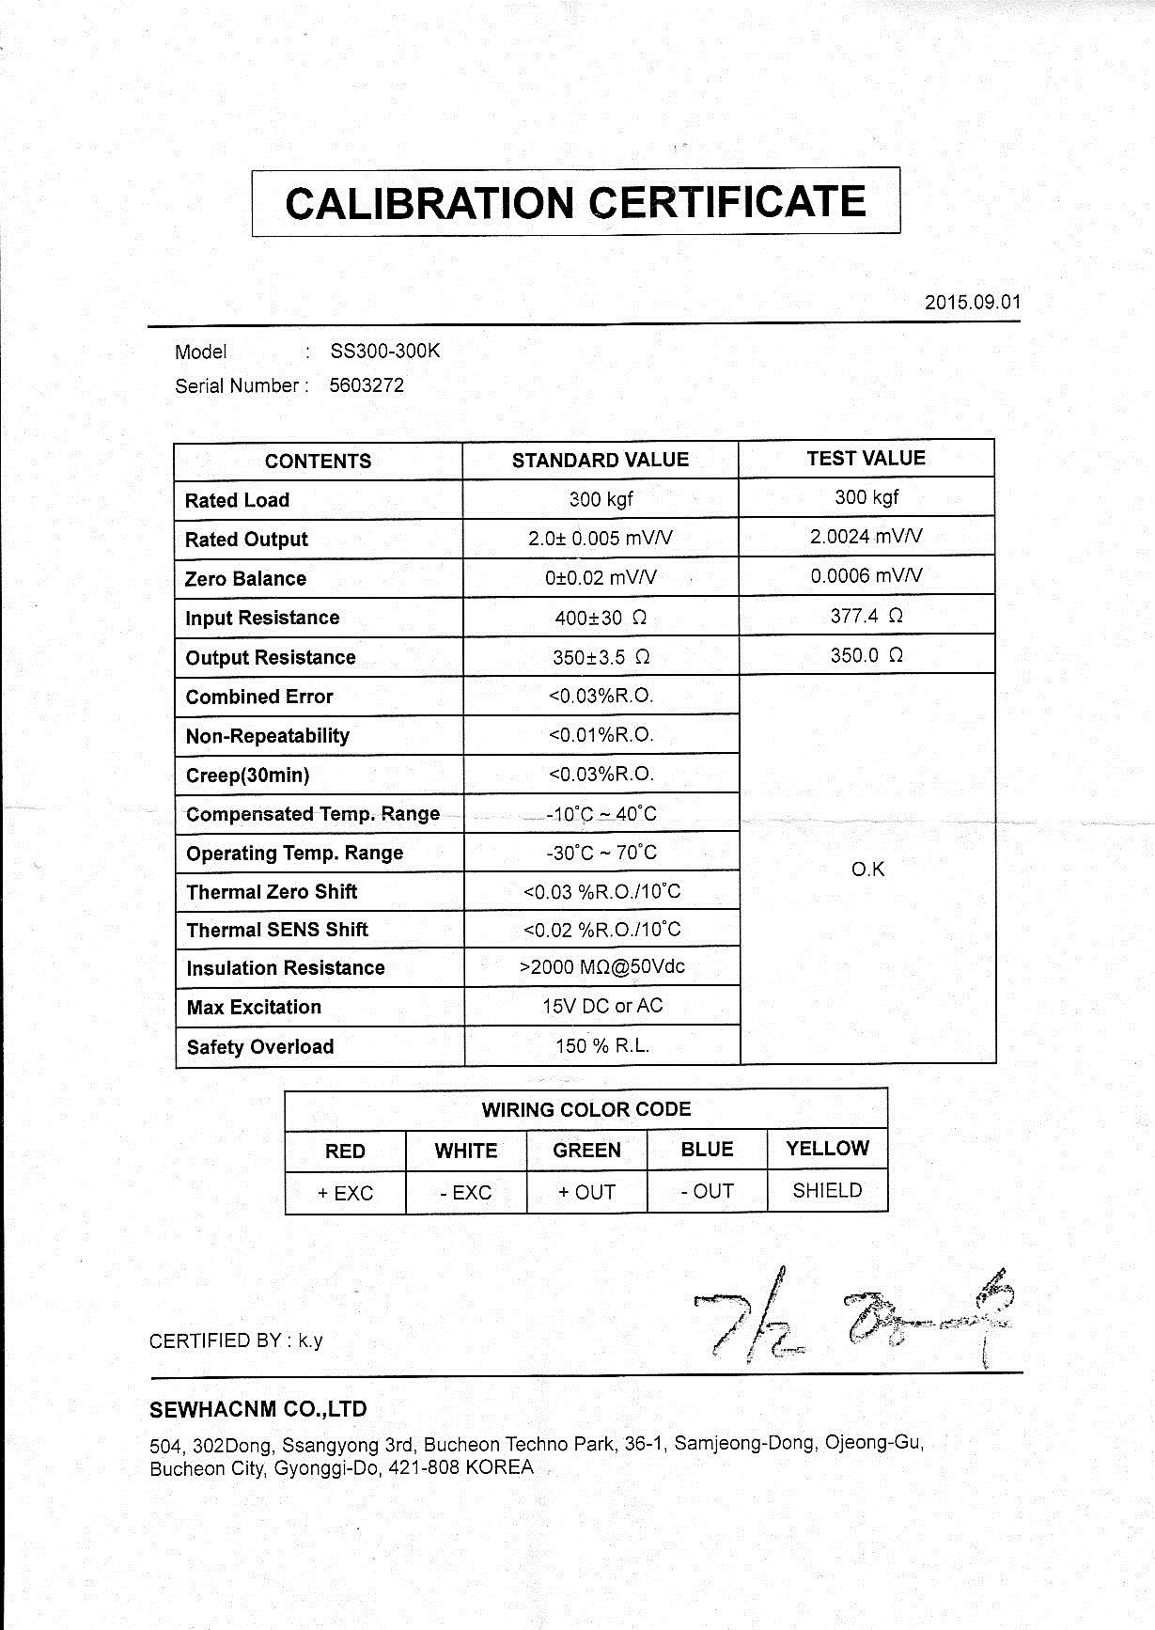
ملحق (2)
مواصفات شاشة الجهاز الإلكترونية
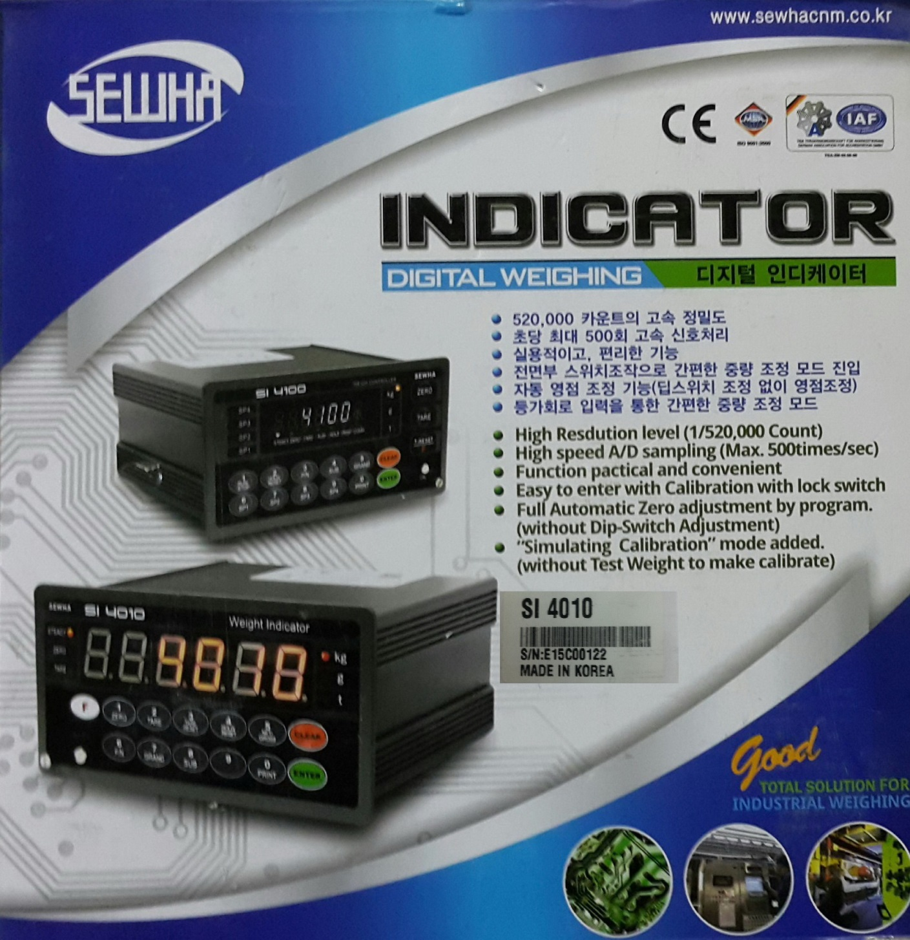

∗ الملحق رقم (2)
∗ الملحق رقم (3)

